Proyecto 4: Paginas web dinámicas con Html y JavaScript

El proyecto cuenta con una base en Html donde se define el canvas o la parte visual de la pagina web, tales como el fondo, los botones y el posicionamiento de los mismos, adicionalmente cuenta con un archivo del tipo JavaScript donde se definieron los métodos pertinentes, tales como escoger las figuras por medio de un listado, escoger el color y el borde de cada una de ellas, la ubicación en los ejes x,y, y su tamaño en pixeles, y el tipo de archivo en el que se quiere guardar (Rasterizado o Vectorizado). A continuación se presenta evidencia del proyecto realizado:

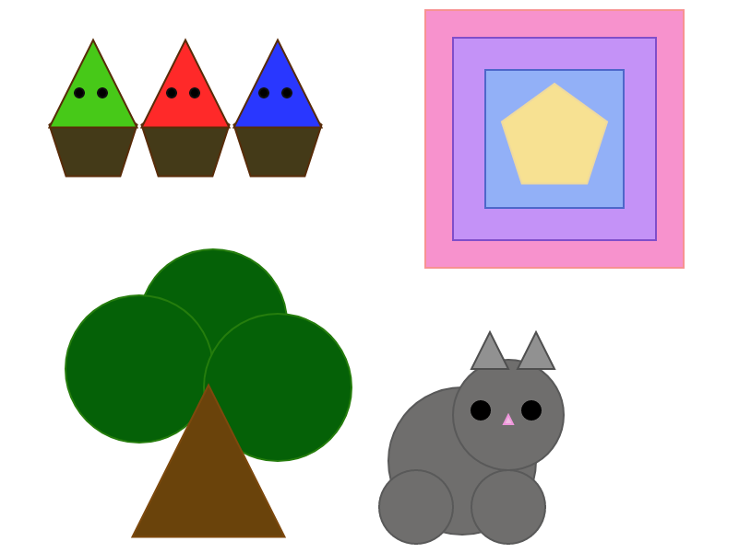
Imágen razterizada | Imágen Vectorizada


